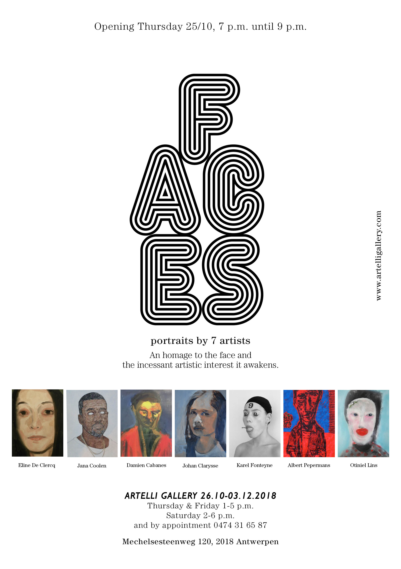

Faces

Seven artists and their portrets

Vanaf 25 oktober tot en met 3 december loopt Faces, een tentoonstelling van de Antwerp Artelli Gallery, waarin zeven verschillende artiesten hun portretten tonen. Faces is een ode aan het gelaat en de onophoudelijke artistieke belangstelling die het wekt.

Portretten zijn even oud als de mensheid. De Fajoemportretten uit het oude Egypte, de Romeinse Fresco’s en de adelijke beeltenissen uit de Middeleeuwen bewijzen de constante artistieke fascinatie voor het aangezicht doorheen de geschiedenis. Dat de hedendaagse kunst de bewondering voor de belangrijkste façade van de menselijke ziel niet heeft doen verdwijnen kan je zien in Faces, een tentoonstelling georganiseerd door de Antwerpse Artelli Galerij. Vanaf 25 oktober tot en met 3 december tonen zeven verschillende artiesten er hun portretten. Door weer te geven hoe ze de ander ervaart eerder dan hoe die er letterlijk uitziet creëert Eline De Clercq een reeks innerlijke portretten. Damien Cabanes werkt uitsluitend met levende modellen die hij op een natuurlijke en kleurrijke manier op het doek brengt. Met zijn portretten van filosofen tot psychiatrische patiënten gaat Johan Clarysse naar de kern van wat de mens drijft en verlangt. De koppen van Albert Pepermans zijn imposant en kleurrijk. Bekende en minder bekende figuren, allen gedestilleerd uit de fotografie, passeren de revue. Voor de gezichten van Otiniel Lins exploreerde deze artiest verschillende terreinen waaronder de Afrikaanse prehistorie. Karel Fontuyne is fotograaf. Alvorens het beeld met zijn lens vast te leggen heeft deze artiest zijn scènes al volledig uitgedacht; opstelling en decor vormen de belangrijkste elementen van zijn composities. Daarnaast kan je het werk van de jonge Jana Coolen bekijken. De figuren die ze afbeeldt hebben een inwaartse blik, een blik op de essentie van het portret; het zelf.

ARTELLI GALLERY
In 2015 opende Elie Schonfeld Artelli Gallery, een van de jongste galerijen in Antwerpen. Via Artelli creëerde Elie niet enkel een plek waar hij zijn passie voor kunst kan delen met andere estheten en kunstliefhebbers. Zijn galerij wil iedereen laten kennismaken met de veelheid aan vormen en dimensies waarin kunst beleefd kan worden. Binnen al deze uiteenlopende disciplines exposeert Artelli niet alleen werk van gevestigde waarden maar ook jonge, minder gekende artiesten kunnen er ontdekt worden. Geografisch gezien kiest de galerij voor een al even ruime focus door samen te werken met tal van buitenlandse artiesten en galerijen.

Artelli ligt in de Mechelsesteenweg pal in de recentelijk opkomende buurt in Antwerpen en heeft een twee ruimte geopend in de Brusselse RIVOLI Building (Ukkel).

Artelli Gallery Antwerp: Donderdag van 12 tot 17 uur, vrijdag en zaterdag van 13 tot 18 uur
Artelli Gallery Brussels: Zaterdag van 14 tot 18 uur

Voor nadere informatie:
Valerie Delacave
Artelli Gallery
+32(0) 474 31 65 87

Foto’s kan u downloaden op http://www.artelligallery.com/press -

